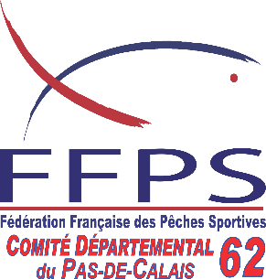 | COMITE DEPARTEMENTAL  DES PECHES SPORTIVES  DU PAS DE CALAIS  COMMISSION EAU DOUCE  Agrée par le Ministère de la ville,  de la Jeunesse et des Sports  NOR : VJSV1700230A | 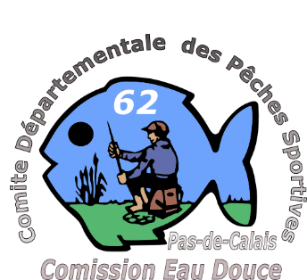

Président : Alain MARTINOD
26 Résidence Bellevue
62610 BREMES
Email : csd62@free.fr
Tel 06 25 62 69 25

Assemblée Générale de la commission Eau Douce

Le 12/03/2022

Messieurs les Présidents de clubs,

Veuillez transmettre l’invitation à vos licenciés pour l’AG qui aura lieu à 14h30
local du Colombier, 1691 RD 943 (route de St Omer) 62100 Calais.

ODJ :

- Pointage des clubs présents
- Accueil du Président
- Rapport moral
- Bilan comptable
- Bilan sportif
- Tarif des licences 2022
- Procédure pour licence
- Budget 2022
- Attribution des championnats
- Infos FFPS
- Calendrier régional
- Calendrier départemental
- Remise des indemnités déplacement
- Questions diverses
- Election du nouveau bureau
- Clôture par le verre de l’amitié

Les indemnités de déplacements ne seront remises qu’aux personnes présentes.

Cordialement

